XXXX городская научно-практическая конференция учащихся

Направление: физика.

**ИЗГОТОВЛЕНИЕ МОДЕЛИ ПУШКИ ГАУССА**

Ученика 8А класса СГОАН

Сёмика Сергея.

Научный руководитель: Завершинская Ирина Андреевна (к.п.н.)

Самара 2011.

**ИЗГОТОВЛЕНИЕ МОДЕЛИ ПУШКИ ГАУССА**

***Введение***

Многие знают, что электрический ток имеет различные воздействия : тепловое, механическое, химическое и магнитное.

После того как благодаря батарее Вольта появилась возможность получать электрический ток в течение долгого времени, попытки обнаружить связь между электрическими и магнитными явлениями стали более частыми и более интенсивными. И все же, несмотря на интенсивные поиски, открытие заставило себя ждать целых двадцать лет.

Когда 21 июля 1820 г. в одной очень лаконичной статье на четырех страничках на латинском языке, озаглавленной "Experimenta circa effectum conflictus electrici in acum magneticam" датский физик Ганс Христиан Эрстед описал фундаментальный опыт по электромагнетизму, доказывающий, что ток в прямолинейном проводнике, идущем вдоль меридиана, отклоняет магнитную иглу от направления меридиана, интерес и удивление ученых были велики не только потому, что было получено столь долго разыскивавшееся разрешение проблемы, но и потому, что новый опыт, как сразу же стало ясно, указывал на силу неньютоновского типа. В самом деле, из опыта Эрстеда ясно было видно, что сила, действующая между магнитным полюсом и элементом тока, направлена не по соединяющей их прямой, а по нормали к этой прямой, т. е. она, как тогда говорили, является "силой поворачивающей". Значение этого факта чувствовалось, уже тогда, хотя полностью оно было осознано лишь много лет спустя.

Теоретическая часть.

Из курса школьной физики мы узнали, что электрический ток, проходя по проводникам, создает вокруг них магнитное поле. Чем больше ток, тем сильнее магнитное поле. Наибольший практический интерес представляет собой магнитное поле катушки с током, иначе говоря, катушки индуктивности (соленоид). Если катушку с током подвесить на тонких проводниках, то она установится в то же положение, в котором находится стрелка компаса. Значит, катушка индуктивности имеет два полюса - северный и южный.

Одно из применений магнитных свойств катушки с током «Пушка Гаусса», получившая свое названа по имени немецкого учёного Карла Гаусса, заложившего основы математической теории электромагнетизма.

Пушка Гаусса состоит из соленоида, внутри которого находится ствол из диэлектрика. В один из концов ствола вставляется снаряд, сделанный из ферромагнетика. При протекании электрического тока в соленоиде возникает магнитное поле, которое разгоняет снаряд, «втягивая» его внутрь соленоида. На концах снаряда при этом образуются полюса, симметричные полюсам катушки, из-за чего после прохода центра соленоида снаряд может притягиваться в обратном направлении и тормозиться.

Для наибольшего эффекта импульс тока в соленоиде должен быть кратковременным и мощным. Как правило, для получения такого импульса используются электрические конденсаторы. Параметры обмотки, снаряда и конденсаторов должны быть согласованы таким образом, чтобы при выстреле к моменту подлета снаряда к соленоиду индуктивность магнитного поля в соленоиде была максимальна, но при дальнейшем приближении снаряда резко падала.

Пушка Гаусса в качестве оружия обладает преимуществами, которыми не обладают другие виды стрелкового оружия. Это отсутствие гильз, неограниченность в выборе начальной скорости и энергии боеприпаса, возможность бесшумного выстрела, в том числе без смены ствола и боеприпас. Относительно малая отдача (равная импульсу вылетевшего снаряда, нет дополнительного импульса от пороховых газов или движущихся частей). Теоретически, большая надежность и износостойкость, а также возможность работы в любых условиях, в том числе космического пространства. Также возможно применение пушек Гаусса для запуска легких спутников на орбиту.

Однако, несмотря на кажущуюся простоту пушки Гаусса и её преимущества, использование её в качестве оружия сопряжено с серьёзными трудностями.

Первая трудность – низкий КПД установки. Лишь 1-7% заряда конденсаторов переходят в кинетическую энергию снаряда. Отчасти этот недостаток можно компенсировать использованием многоступенчатой системы разгона снаряда, но в любом случае КПД редко достигает 30%. Поэтому пушка Гаусса по силе выстрела проигрывает даже пневматическому оружию. Вторая трудность – большой расход энергии и достаточно длительное время накопительной перезарядки конденсаторов, что заставляет вместе с пушкой Гаусса носить и источник питания. Можно значительно увеличить эффективность, если использовать сверхпроводящие соленоиды, однако это потребует мощной системы охлаждения, что значительно уменьшит мобильность пушки Гаусса.

Таким образом, на сегодняшний день пушка Гаусса не имеет особых перспектив в качестве оружия, так как значительно уступает другим видам стрелкового оружия. Перспективы возможны лишь в будущем, если будут созданы компактные и мощные источники электрического тока и высокотемпературные сверхпроводники.

Практическая часть

Если у данного оружия пока нет реальных военных перспектив, то это ещё не значит, что истинные поклонники компьютерных игр или просто любители электроники не примут никаких усилий по созданию такого типа оружия. Мы попытались создать свою пушку Гаусса, используя материалы интернета.

Принципиальная схема устройства представлена на рисунке 1.

Для изготовления понадобилось: батарейки АА и отсеки под них, батарейки типа Крона, четырехконтактное реле, кнопка, выключатель, два конденсатора на 350 В и 220мкФ каждый, пара метров изолированного провода, медной проволоки и два одноразовых фотоаппарата Kodak.

Главный силовой элемент нашей пушки – катушка индуктивности. С ее изготовления стоит начать сборку орудия. Для начала нужно найти основу, на которой будет располагаться катушка и ограничить отрезок в 3см картонными шайбами, чтобы было удобнее наматывать проволоку. Наматывать на нее проволоку нужно аккуратно, виток к витку (при большом диаметре это довольно просто). Нужно быть внимательным, не допускать резких перегибов провода, не повредить изоляцию. Закончив первый слой, следует залить его суперклеем. Так следует подготовить 14 слоев. Готовую катушку легко проверить, подключив ее к 9-вольтовой батарейке: если она удержит на весу канцелярскую скрепку, значит, вы добились успеха.

Для формирования мощного электрического импульса как нельзя лучше подходит батарея конденсаторов. Конденсаторы хороши не только большой энергоемкостью, но и способностью отдать всю энергию в течение очень короткого времени, до того как снаряд достигнет центра катушки. Однако конденсаторы необходимо как-то заряжать. К счастью, нужное нам зарядное устройство есть в любом фотоаппарате: конденсатор используется там для формирования высоковольтного импульса для поджигающего электрода вспышки. Лучше всего нам подходят одноразовые фотоаппараты, потому что конденсатор и «зарядка» – это единственные электрические компоненты, которые в них есть, а значит, достать зарядный контур из них проще простого.

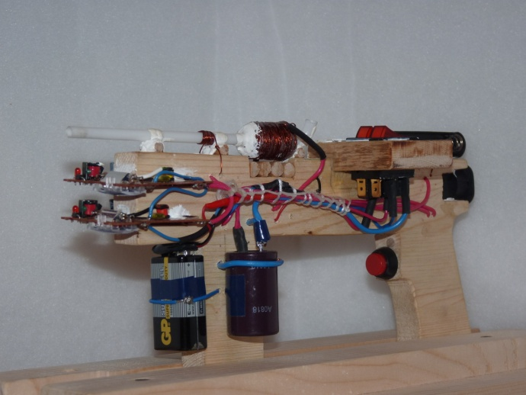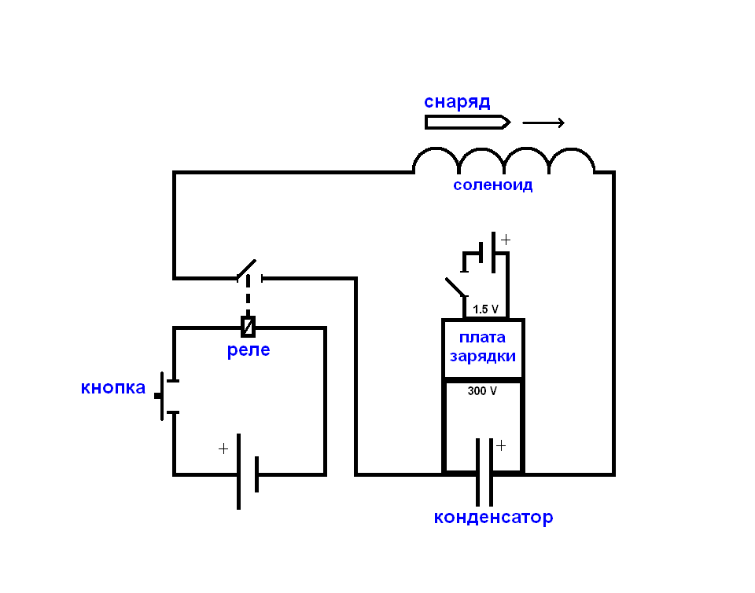Разборка одноразового фотоаппарата – это этап, на котором стоит начать проявлять осторожность. Вскрывая корпус, старайтесь не касаться элементов электрической цепи: конденсатор может сохранять заряд в течение долгого времени. Получив доступ к конденсатору, первым делом нужно его разрядить через резистор. Только после этого можно касаться платы, не опасаясь получить удар током.

Рисунок 1

Так как держать под пальцем кнопку, разряжающую 350-вольтовые конденсаторы, небезопасно, для этой цели было создано реле. Его управляющий контур подключается к 9-вольтовой батарейке через кнопку спуска, а управляемый включается в цепь между катушкой и конденсаторами.

На фото представлена модель пушки Гаусса.

На первом этапе проверялась, как зависит дальность полета снаряда, выпушенного из модели от длины катушки и количества слоев в катушке. Результаты представлены на графиках.

На следующем этапе планируется вычислить КПД модели и сравнить результат с теоретическими расчетами.

СПИСОК ЛИТЕРАТУРЫ.

1. Элементарный учебник физики под ред. Г.С.Ландсберга, Том 2. Электричество и магнетизм. Изд-во Физматлит, 2008г, с.400.
2. ru.wikipedia.org
3. www.popmech.ru
4. gauss2k.narod.ru
5. www.physics.ru